« Quand nos frères vont mal,
ce n’est pas le moment de se détourner. »

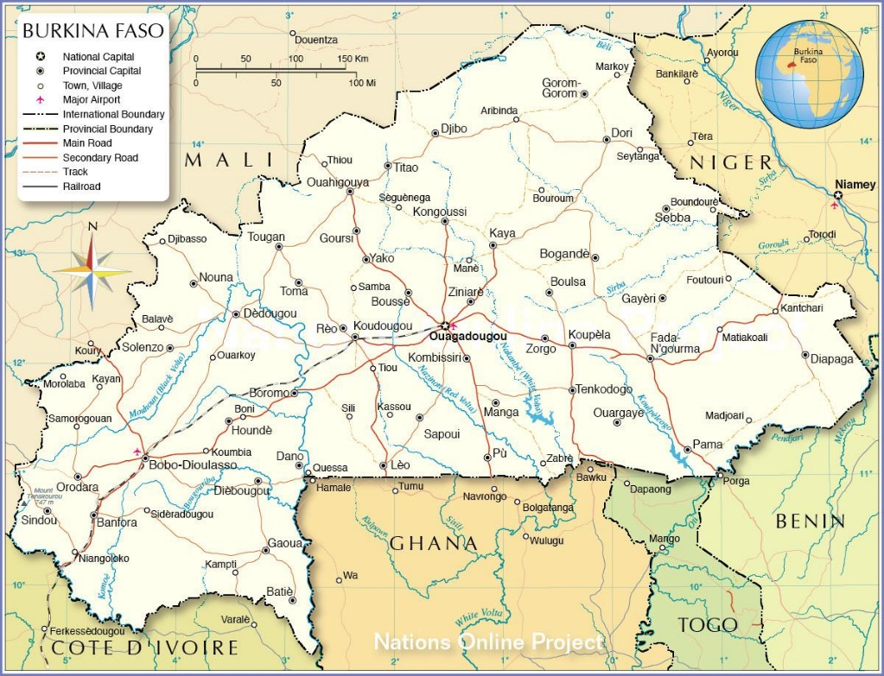
Depuis le Bol de riz solidaire d’avril 2022 en faveur de Wakara au Burkina Faso, la situation de ce pays s’est fortement dégradée : aujourd’hui, les rebelles occupent 50% des zones villageoises ; les villes restant sécurisées. Mais certaines villes, comme Nouna, sont encerclées. Leur but est de terroriser le pays et d’éradiquer l’éducation scolaire et en particulier l’usage de la langue française.
L’insécurité a provoqué la fermeture de plus de 5 700 écoles, selon le dernier rapport du Secrétariat Technique de l’Education en situation d’urgence, qui dépend du ministère de l’Education burkinabé, ce qui représente 22% des structures éducatives. Plus d’un million d’enfants sont affectés par la fermeture d’écoles.
La Boucle du Mouhoun située au nord-ouest du pays, région dont le chef-lieu est Dédougou et à laquelle appartient le village de Wakara, est maintenant insécurisée.
A Wakara, les rebelles ont chassé les enseignants, et les écoles sont fermées. Conscients de l’importance de l’éducation pour éviter la marginalisation des enfants ou leur recrutement dans les groupes, les villageois s’organisent pour les envoyer dans les grandes villes : actuellement, les écoliers du primaire restent malheureusement presque tous au village, les collégiens étant délocalisés, autant que possible, à Dédougou.
Le Père Omer Paré, curé de Wakara jusqu’en 2016, puis curé dans le diocèse d’Amiens jusqu’en 2022, est retourné dans son pays fin août 2022, vicaire à la Cathédrale de Dédougou. Il témoigne : « c’est le 30 août – jour de mon arrivée au Burkina – que mon village Gossina a été attaqué par les terroristes. Ils y ont tout brûlé : écoles, collèges et lycées, mairies, boutiques et magasins… Ils veulent que tout le village devienne musulman. Il n’y a plus d’établissements scolaires dans notre département et ses environs. Face à ce drame, j’ai fait venir 39 enfants de mon village pour les inscrire dans le primaire ou collèges, ici, à Dédougou. Cela pour leur permettre de poursuivre leurs études. Les 39 enfants dorment ensemble dans une même cour, non loin de la cathédrale. J’essaie de les soutenir, de les encourager… »
Venez nombreux participer aux Bols de riz solidaires de mars et avril 2023 qui serviront à aider les habitants de Wakara à financer la poursuite de la scolarisation de leurs enfants à Dédougou. Vous pouvez être assurés que 100 % de l’argent envoyé sera destiné au soutien scolaire des enfants délocalisés.
Possibilité également d’adresser un chèque à l’ordre de la Paroisse Sainte Pauline en mentionnant au dos « Bol de riz ».

